14.04.2020

Щепкин Михаил

П2-18

1.3 Простейшие электронные компоненты



NOR соответствует функции комбинации бинарных функций ИЛИ-НЕ

NOR это не-или, подходит

NAND соответствует функции комбинации бинарных функций ИЛИ-НЕ

NAND состоит из Not and (не-и), не подходит

Если на входы элемента NOR подать 1 и 1, то на выходе будет 1

1 и 1 даст 1, при отрицании 0, не подходит

Логический элемент NAND состоит из 2 элементов НЕ

NAND состоит из Not and (не-и), не подходит

Если на входы элемента NOR подать 1 и 1, то на выходе будет 0

1 и 1 даст 1, при отрицании 0 , подходит

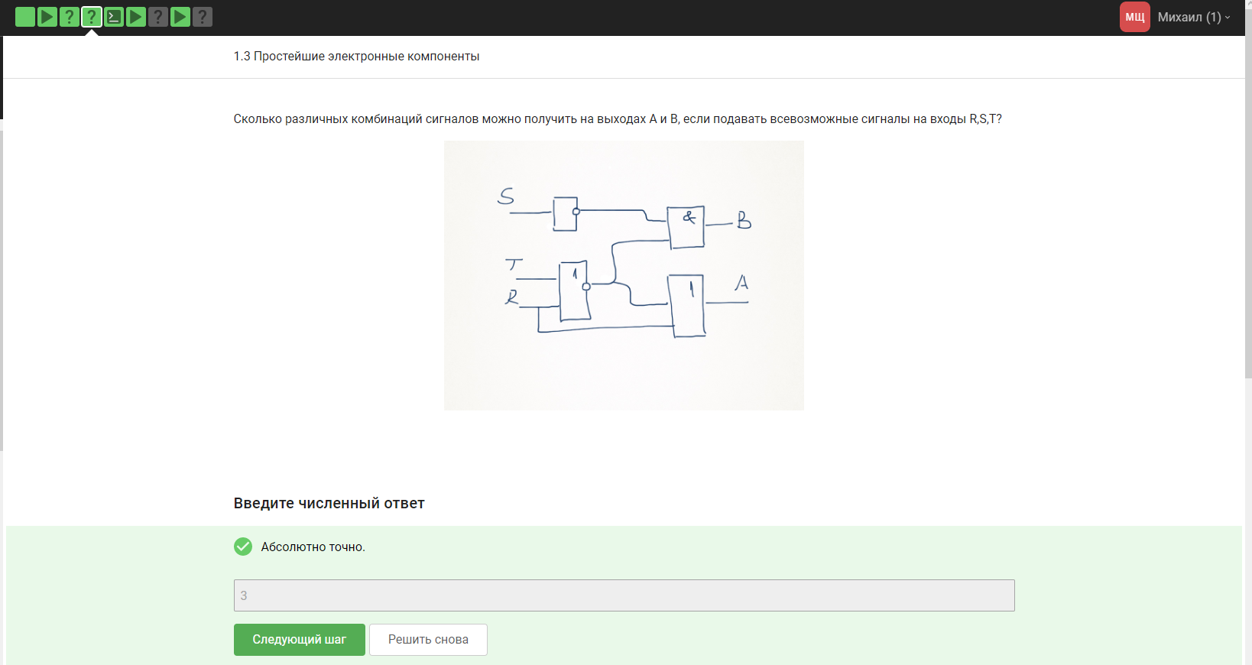

Помню с физики.

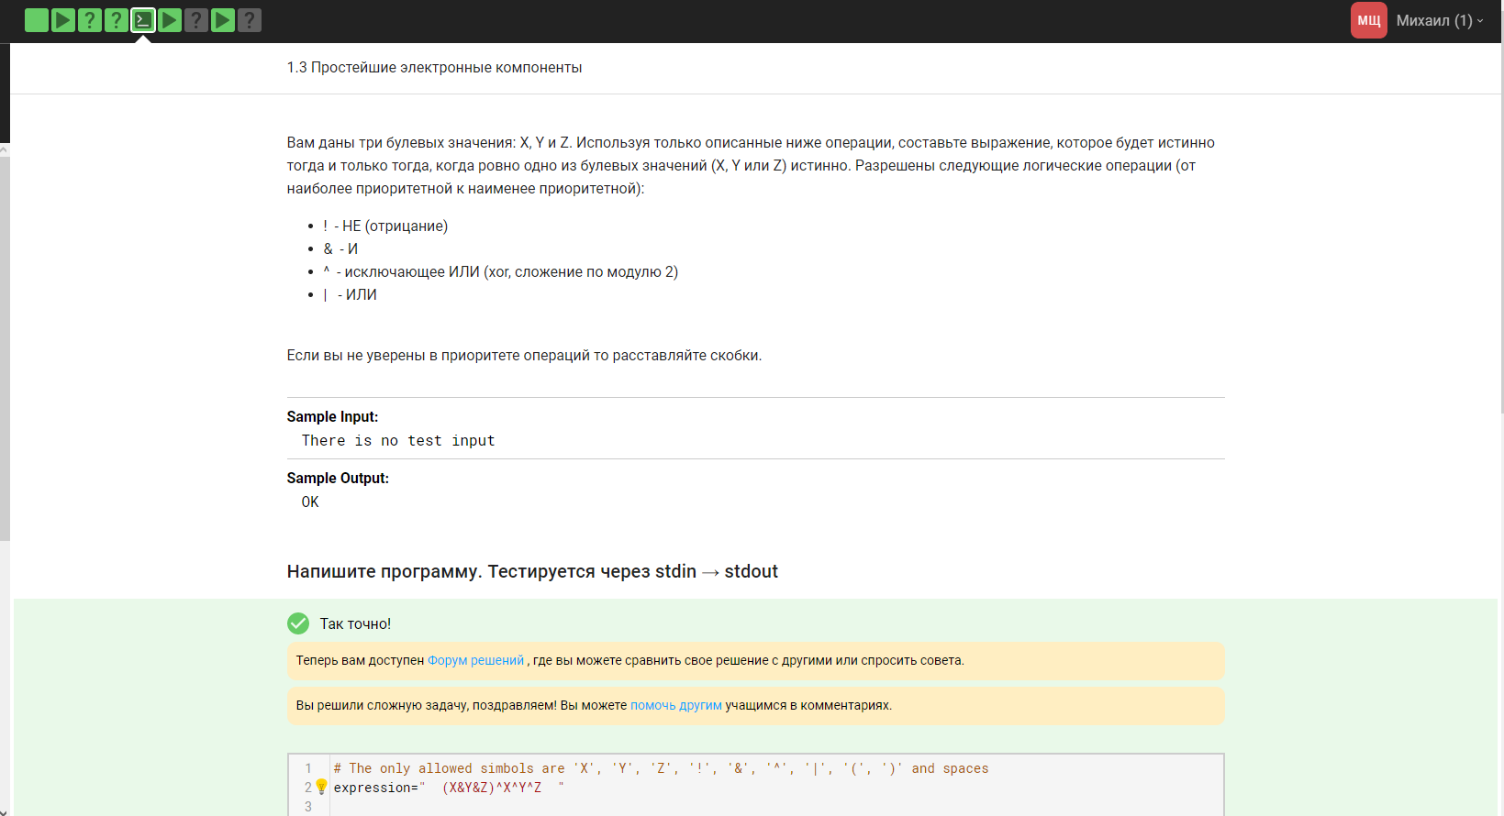

Очень лёгкое задание